Домашнее задание № 9. 3-У.
1.Колягин № 33(3)
2. Найти производную $\sqrt[3]{{\left(3х−2\right)}^{2}}$.
3. Найти производную -2х³+2х².
4.
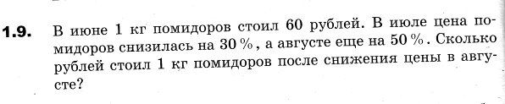
5.
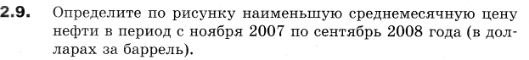
6.
7.
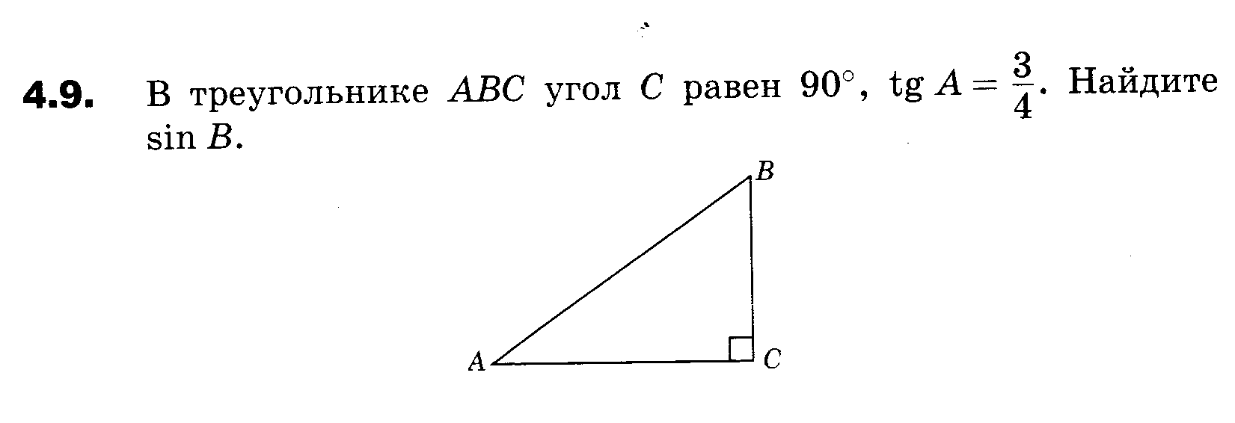
8. Найдите все корни уравнения ($2\text{sin}x+1)(2\text{sin}x−\sqrt{3)=0}$, удовлетворяющие неравенству $\text{cos}x>0$.
9.
